管网和污水行业细分场景
——智慧排水管网末梢监测方案

2025年2月

目录
一、 公司简介 2
二、 智慧排水管网末梢监测概述 3
2.1. 管网和污水行业背景 3
2.2. 智慧排水管网末梢监测特点 4
三、 建设方案设计 6
3.1. 系统框架图 6
3.2. 设备选型策略 6
四、 产品介绍 7
4.1. 技术参数 8
4.2. 场景适应性 10
五、 设备寿命及维护 12
5.1. 设备寿命周期与维护周期表 12
5.2. 设备日常维护 12
5.3. 设备维护注意事项 15
六、 案例展示 19

公司简介

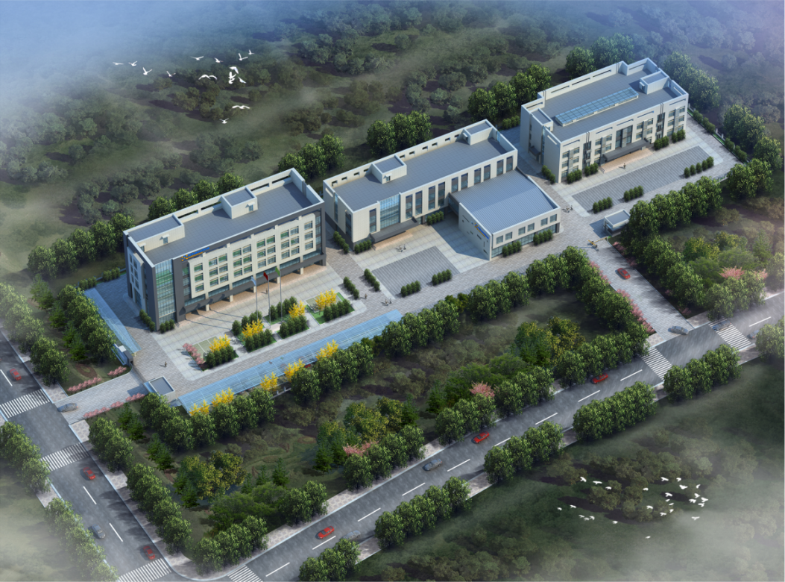

青岛精诚仪器仪表有限公司（简称青岛精诚），是一家专业从事生态环境、水利水务、工业过程控制、智慧农业、海洋监测等应用的水质分析仪器研发制造商，以自主研发生产的水质自动监测仪器为核心，应用自动化控制与系统集成技术，为客户提供自动化、智能化的环境监测系统解决方案，并为客户提供环境监测设施的第三方运营服务。
我公司拥有完善的研发、生产、销售和技术服务团队，是国内水质数字传感领导品牌，为国内近百个市、县（区）政府和生态环境部门提供水环境监测技术支撑。

智慧排水管网末梢监测概述

智慧排水管网末梢监测背景

1.政策支持背景
我国城市发展已经进入增量建设和存量更新并重的阶段，地下管网作为城市的重要“生命线”，承担着保障城市公共安全和民生保障的重要任务。近年来，国家发改委等相关部门高度重视地下管网的建设与改造，将其作为城市更新和新型城镇化建设的重点内容。

2.政策与资金支持
资金投入：2023-2024年，国家发改委安排中央预算内投资、增发国债资金和超长期特别国债资金共超过4700亿元，重点支持城市燃气、排水等地下管网改造和城镇老旧小区改造等城市更新项目。
未来规划：预计未来五年，需要改造的城市燃气、供排水、供热等各类管网总量将近60万公里，投资总需求约4万亿元
持续支持：2025年及今后几年，城市更新仍是政府投资的重点，城市燃气、供排水、供热等管网建设将继续得到中央预算内投资的支持
实施策略
分类推进：按照短期消除安全隐患、中期推进老化设施更新、长期完善设施功能的工作思路，优先推进涉及重大公共安全和重要民生保障的城市管网安全提升、老旧居住区宜居改造等工程建设
创新融资模式：为吸引更多资金投入，国家发改委将探索创新融资模式，包括政府和社会资本合作（PPP）新机制、基础设施REITs等，形成政府引导、市场运作、全社会参与的可持续更新改造模式。

3.智慧排水管网末梢监测的价值与意义
（1）预警功能
实时风险防控：通过实时监测排水管网末梢水质（如pH值、COD、氨氮等指标），可快速发现突发污染事件（如管道破裂、非法排污等），提前预警可能对下游水体、生态环境及居民健康造成的威胁。
例如，暴雨期间管网超负荷运行时，预警系统可及时提示溢流风险，避免污水直排河道。
减少污染扩散：早期预警能缩短污染响应时间，通过关闭阀门、启动应急处理设施等措施，最大限度减少污染物扩散范围，降低治理成本。
优化应急管理：预警数据为应急决策提供科学依据，帮助制定针对性措施（如分流污染、调度处理厂），提升城市排水系统的韧性。
（2）溯源功能
精准定位污染源：结合监测数据和管网GIS系统，可快速追踪污染来源（如工业企业偷排、管网混接、雨污分流失效等），解决“多头污染难追责”问题。
强化责任落实：通过溯源明确污染责任主体，为环保执法提供证据链，推动企业合规排放，促进“谁污染、谁治理”原则的落实。
支撑管网优化：分析溯源数据可发现管网设计缺陷（如管径不足、坡度不合理）或运维问题（如淤积、渗漏），指导管网改造和养护计划，提升系统运行效率。

智慧排水管网末梢监测特点
随着社会经济的不断发展，人们对于城市建设的要求也不断地提高，城市污水管网系统的建设以及对于城市雨污水排放的相关监测技术要求也越来越高，为了满足人们对于城市化建设要求以及城市化的发展标准，加强城市雨污水管网建设，提高城市雨污水监测技术与标准就显得十分的必要。加强城市雨污水管网建设，提高城市雨污水监测技术与标准，把监测重心放在城市核心功能区、人员密集区、重大基础设施等重点区域。一般是针对排口的水位，流量以及水质情况来进行综合性的分析，安装视频监控，实时监控排污口情况。同时兼顾其他地方以监测新的污染源的产生。

1.市政排水管网监测
特点：
多参数监测：支持对多种水质参数（如COD、BOD、pH、电导率、温度等）的实时监测
高精度与稳定性：采用高品质传感器，确保数据的准确性和可靠性，即使在复杂的地下环境中也能保持稳定
远程监控与管理：通过无线通信技术（如4G、NB-IoT），实现远程数据传输和设备管理，降低运维成本
预警与报警功能：当监测指标超过预设阈值时，系统自动触发预警，及时通知管理人员
应用场景：城市市政排水管网、污水处理厂进水口等。

2.内涝风险监测
特点：
实时水位监测：能够实时监测管道内的水位和流量，提前预警内涝风险
低功耗设计：设备采用超低功耗设计，适合长期运行，部分设备支持电池供电
超强防护：设备具备IP68防水、防尘、防爆设计，适用于恶劣的地下环境
应用场景：城市低洼区域、隧道、地下停车场等。

3.污水管网监测
特点：
高精度监测：采用高精度电极探头，确保水质监测数据的准确性
综合评估：支持多参数监测和综合评估，全面了解水质状况
智能化管理：系统可根据水质数据自动调整水处理工艺，实现智能化管理
应用场景：城市污水管网、工业废水排放管道等。

4.智慧管网监测
特点：
集成化设计：集成了物联网、通信、数据分析等多种技术，实现全面监测和管理
可扩展性：支持多种传感器接入，可根据需求灵活配置监测参数
数据存储与分析：系统具备强大的数据存储和分析能力，支持断网续传功能
应用场景：智慧城市建设中的综合管网监测。

5.小型排水管道监测
特点：
体积小、安装方便：设备体积小，不占用井下空间，安装和维护简单
接触式测量：采用接触式测量技术，测量精度更高
多种通信方式：支持多种通信方式（如GPRS、NB-IoT），确保数据传输的可靠性
应用场景：小型排水管道、窨井等。

建设方案设计

系统框架图
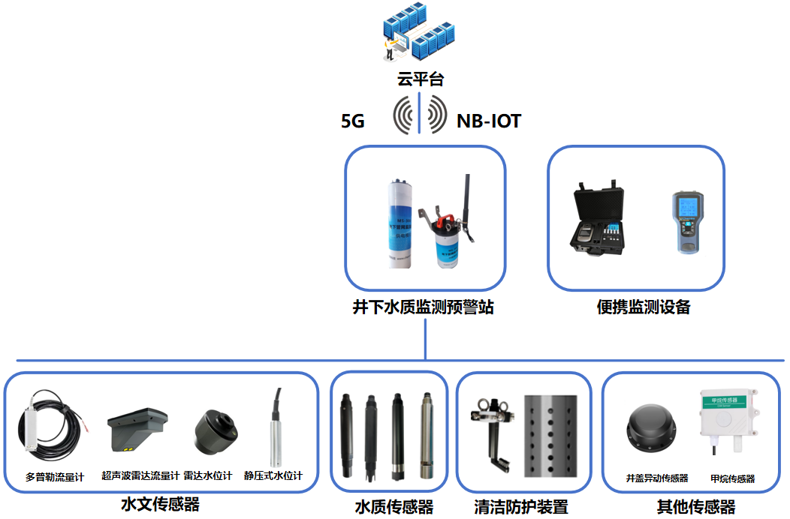
建立全覆盖物联网监测监控体系，快速感知。在地下井口关键节点、雨水排水口、污水排放口等排水设施布设地下水质监测设备，同时，建设完善重点生活污水排口的视频感知传输体系，实时监控非法偷排等视频信息并取证，实现所有信息快速感知、实时掌握运行情况。
构建地下管网在线监测数据分析云平台并持续运行，对监测数据进行分析，优化布点方案、提高监测数据的有效性和质量。
构建一体化管控平台，建立科学的分析工具，对项目范围内的地下管网进行持续管控，及时评估，执行有效的提质增效方案措施。

设备选型策略
（1）核心监测参数：
核心监测参数 | 设备名称 | 设备原理
在线监测设备
PH | 在线PH传感器 | 玻璃电极法
溶解氧 | 在线溶解氧传感器 | 荧光法
电导率 | 在线电导率传感器 | 接触式电极法
浊度 | 在线浊度传感器 | 散射光法
悬浮物 | 在线悬浮物传感器 | 散射光法
水中油 | 在线水中油传感器 | 荧光法
透明度 | 在线透明度传感器 | 可见光吸收法
化学需氧量COD | 在线COD传感器/在线全光谱多参数传感器 | 双波长紫外吸收法/全光谱法
氨氮 | 在线氨氮传感器/在线全光谱多参数传感器 | 离子选择法/全光谱法
流量 | 超声波多普勒流量计/超声波雷达流量计 | 超声波多普勒式/雷达式
水位 | 静压式液位计/雷达液位计 | 压力式/雷达式
井盖异动 | 井盖异动传感器 | 重力原理法
甲烷浓度 | 甲烷浓度传感器 | 电化学法
便携监测设备
化学需氧量COD | 便携式多参数分析仪 | 光电比色法
氨氮 | 便携式多参数分析仪 | 光电比色法

- 设备类型选择
井下水质监测预警站：
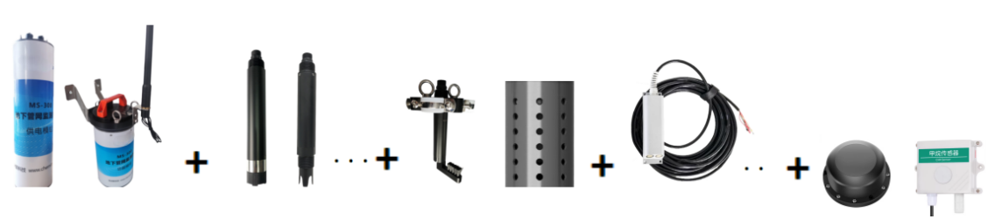
水质传感器 清洁防护装置 流量计 井盖异动气体传感器
便携监测设备：
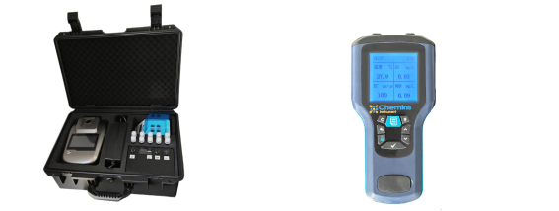
便携式多参数分析仪 便携式多参数检测仪

产品介绍

技术参数
设备名称 | 监测参数 | 图片示例
井下水质监测预警站 | 监测参数：PH、溶解氧、电导率、浊度等在线传感器设备；  数据更完整：断点续传及检验码功能，实现数据0漏传。  采集类型更丰富：适配更多波特率及校验功能相同的485设备及电流、电压输出设备。  功耗更低具有微功耗模式； | 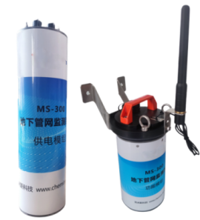
井下水质监测预警站 | 长续航版  电池模块：锂亚电池；  续航：1年（常规5参数+清洁刷（间隔30分钟））；
井下水质监测预警站 | 充电版  电池模块：锂电池；  续航：6个月（常规5参数+清洁刷（间隔30分钟））；
在线监测设备
在线PH传感器 | 原理：玻璃电极法  量程：0-14 pH  精度：±0.1 pH | 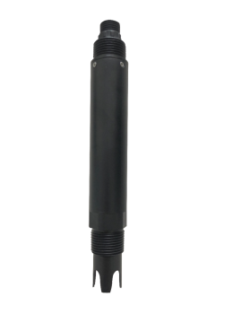
在线溶解氧传感器 | 原理：荧光法  量程：0～20.00 mg/L  精度：±2% | 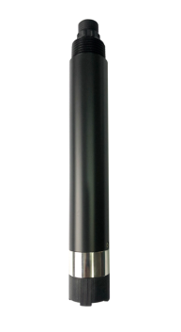
在线电导率传感器 | 原理：接触式电极法  量程：0～5000 μS/cm  精度：读数的±1% | 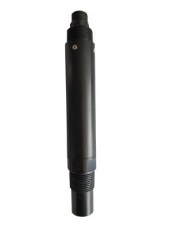
在线浊度传感器 | 原理：散射光法  量程：0~1000.0 NTU  精度：±5%或±3 NTU以大者为准 | 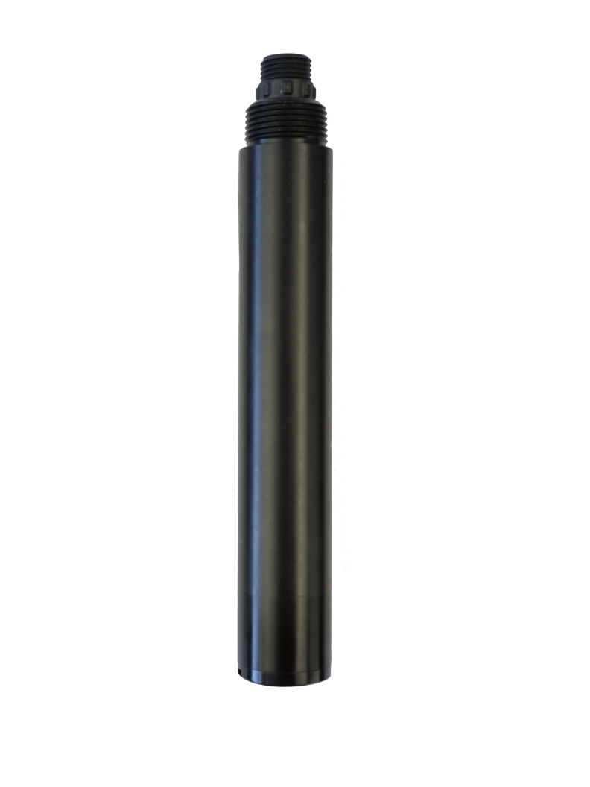
在线悬浮物传感器 | 原理：散射光法  量程：0～200.0 mg/L  精度：±5%(取决于污泥同质性)
在线水中油传感器 | 原理：荧光法  量程：0～40.00 mg/L  精度：读数的±3%
在线透明度传感器 | 原理：可见光吸收法  量程：50～2000 mm  精度：±10% | 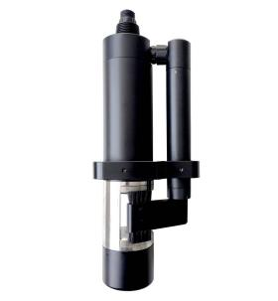
在线COD传感器 | 原理：双波长紫外吸收法  量程：0～500.0 mg/L  精度：读数的±5% | 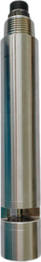
在线氨氮传感器 | 原理：离子选择电极法  量程：0～100.00 mg/L  精度：读数的±10%或±1 mg/L 以大者为准 | 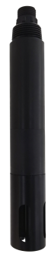
在线全光谱多参数传感器 | 原理：全光谱吸收法  量程：  COD：0～200mg/Lequiv. KHP；色度：0～500Hazen；TOC：0～150mg/L；浊度：0～400NTU；BOD：0～150mg/L；UV254：0～1.5AU；TP：0～15mg/L；TN：0～100mg/L；NHN：0～80mg/L；硝酸盐：0～15mg/L；亚硝酸盐：0～10mg/L；CODMn：0～100mg/L  精度：±5%F.S. | 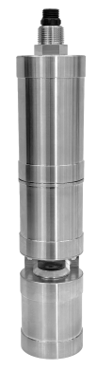
多普勒流量计 | 流速量程：0.02～6.5m/s  流速精度：± 1.0%、 ±0.01m/s  静压液位量程：0.01~10m  静压液位分辨率 0.001m | 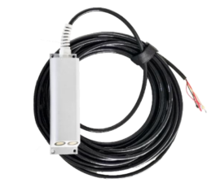
超声波雷达流量计 | 雷达测速范围：0.1-20m/s  雷达测速精度：0.01m/s  雷达测速分辨力：0.001m/s  流速方向识别：双向自动识别  雷达测距范围：0-20m  雷达距离精度：±2mm  雷达测距分辨率：1mm  超声波测速范围：0.02~6.5m/s  超声波测速精度：±0.01m/s  超声波水位量程：0.03-5m | 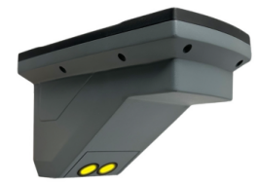
静压式液位计 | 原理：压力式  精度：±0.1% F·S  量程：0～65m | 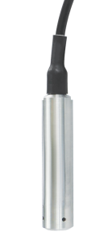
雷达液位计 | 测量范围：0.1m～65m  测量精度：±1mm  波束角度：6° | 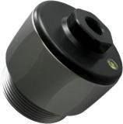
井盖异动传感器 | 测量轴：X轴、Y轴  测量范围：±90°  分辨率：0.01°  测量精度：0.05°（静态） | 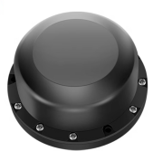
甲烷浓度传感器 | 甲烷测量范围：0~100%LEL  甲烷精度：土5%FS  分辨率：1%LEL | 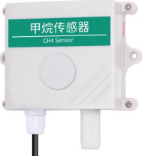
便携监测设备
便携式多参数分析仪 | 检测参数：COD、 高锰酸盐指数、氨氮、总磷、总氮、硝酸盐氮、亚硝酸盐氮、磷酸盐、硫酸盐、亚硫酸盐、硫化物、余氯、重金属（铜镍锌锰）等  工作波长范围：420nm 520nm，580nm，610nm；波长半宽度：5±2（nm）；  仪器的检测范围：吸光度值0.000-3.000；  光源灯：冷光源；  分辨率：0.001； | 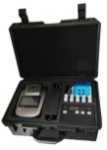
手持式多参数检测仪 | 显示：3.3 英寸单色液晶显示屏  外形尺寸：200mm*101mm*36mm  防护等级：IP67  连接设备：全系传感器式设备 | 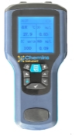

场景适应性
智慧排水管网末梢监测系统通过多种设备协同工作，在水质预警和水质污染溯源方面展现出强大的场景适应性，有效保障城市排水系统的稳定运行和水环境安全。
1. 水质水量预警：针对排水管网末梢的复杂环境，系统配备的多种传感器能实时、精准监测水质水量。在线pH传感器、在线COD传感器、在线氨氮传感器等，可对污水的酸碱度、化学需氧量、氨氮含量等关键指标进行高频次监测，结合超声波多普勒流量计、超声波雷达流量计、静压式液位计和雷达液位计等设备，实现对排水流量和水位的精确测量。当监测数据超出预设阈值，系统迅速发出预警。在暴雨期间，能及时发现管网超负荷运行导致的溢流风险，提前通知管理人员采取措施，避免污水直排河道，降低对下游水体、生态环境和居民健康的威胁。
多参数水质传感器：在排水管网末梢部署在线 pH 传感器、在线 COD 传感器、在线氨氮传感器等多种水质传感器，可实时监测污水的酸碱度、化学需氧量、氨氮含量等关键指标。这些传感器能快速捕捉水质变化，如当污水中 COD 含量突然升高，可能预示着工业废水混入，传感器可立即将数据传输给监测系统 。
流量与水位传感器：利用超声波多普勒流量计、超声波雷达流量计监测排水流量，通过静压式液位计、雷达液位计测量水位。在暴雨期间，流量和水位传感器能及时监测到管网水量变化，若流量或水位超出正常范围，系统可快速响应 。
2. 水质污染溯源：借助管网GIS系统，系统将各监测点的实时数据进行整合分析。一旦发现水质异常，利用传感器数据和管网拓扑结构，快速定位污染源头。如通过分析不同监测点的污染物浓度变化和时间先后顺序，结合水流方向，精准判断是工业企业偷排、管网混接还是雨污分流失效等原因造成的污染。通过溯源明确责任主体，为环保执法提供有力证据，同时也为管网改造和养护提供数据支持，优化管网设计，提高排水系统运行效率。
基于监测数据的分析方法
多参数监测数据分析：在排水管网末梢布置多种水质监测传感器，如在线 pH 传感器、在线 COD 传感器、在线氨氮传感器等，实时获取 pH 值、化学需氧量、氨氮含量等多参数数据。通过分析这些数据的变化趋势、浓度分布以及不同参数之间的相关性，判断是否存在污染以及可能的污染类型。若某区域 pH 值异常且 COD、氨氮浓度升高，可能暗示工业废水或生活污水的混入。对比不同监测点的数据，结合水流方向，可初步确定污染源头所在的大致范围。若上游监测点数据正常，下游某点出现异常，污染源头大概率在上下游监测点之间的区域。
指纹识别技术：每种污染源都有独特的化学组成特征，类似 “指纹”。分析污水中的化学物质，如特定的重金属、有机污染物、同位素等成分及其比例，可识别污染源。某些工业生产会排放含有特定重金属组合的废水，通过检测污水中的重金属指纹，就能判断是否来自该工业污染源。通过建立指纹数据库，将监测数据与之比对，能更快速准确地溯源。

设备寿命及维护

设备寿命周期与维护周期表
设备名称 | 维护周期 | 使用寿命
井下水质监测预警站
长续航版电池模块 | 1年 | 1年
充电版电池模块 | 6个月/次 | 2-3年
在线监测设备
在线PH传感器 | 3-4个月/次 | 1年
在线溶解氧传感器 | 3-4个月/次 | 2-3年
在线电导率传感器 | 3-4个月/次 | 2-3年
在线浊度传感器 | 3-4个月/次 | 2-3年
在线悬浮物传感器 | 3-4个月/次 | 2-3年
在线水中油传感器 | 3-4个月/次 | 2-3年
在线透明度传感器 | 3-4个月/次 | 2-3年
在线COD传感器 | 3-4个月/次 | 2-3年
在线氨氮传感器 | 3-4个月/次 | 半年
多普勒流量计 | 3-4个月/次 | 3-5年
超声波雷达流量计 | 3-4个月/次 | 3-5年
静压式液位计 | 3-4个月/次 | 3-5年
雷达液位计 | 3-4个月/次 | 3-5年
井盖异动传感器 | 3-4个月/次 | 2-3年
甲烷浓度传感器 | 3-4个月/次 | 2-3年
便携监测设备
便携式多参数分析仪 | 3-4个月/次 | 2-3年
注：井下水质监测预警站电池模块维护周期/使用寿命为特定工况下数值。

设备日常维护
在线PH传感器
（1）测量前用蒸馏水洗净并擦干传感器，插入被测液1/3深度，防杂质污染。
（2）闲置保养，洗净后浸泡于3mol/L氯化钾溶液中（保护套或容器），维持电极性能。
在线溶解氧传感器
（1）使用后及时安装电极保护套，保证套内海绵湿润；新传感器需在自来水中活化24小时，确保测试准确性。
（2）测试时将传感器置于水中，避免长时间测试空气；测量和校准时，防止荧光膜表面附着气泡；测试中避免荧光膜头受摩擦刮伤，野外测试时膜头离水底30公分以上。
（3）检查线缆是否绷紧或与硬物摩擦，确保正常安装时线缆处于合适状态，防止内部电线断裂或表皮破损进水。
在线电导率传感器
（1）用软毛刷清除附着物（防划伤），蒸馏水洗净后校准。
（2）根据工况调整校准频率，确保测量准确性。
在线浊度/悬浮物/水中油传感器
（1）外表面清洁自来水冲洗表面，软布擦拭残留碎屑，顽固污垢可用稀释家用洗涤液清洗。
（2）线缆检查确保线缆松弛无绷紧，避免内部断裂导致故障。
（3）测量窗口维护检查测量窗口是否脏污，清洁刷是否正常工作。
在线透明度传感器
（1）传感器外表面：用自来水清洗传感器的外表面，如果仍有碎屑残留，用湿润的软布进行擦拭，对于一些顽固的污垢，可以在自来水中加入一些家用洗涤液来清洗。
（2）检查传感器的线缆：正常工作时线缆不应绷紧，否则容易使线缆内部电线断裂，引起传感器不能正常工作。
（3）检查传感器的测量窗口是否有脏污，清洁刷是否正常。
（4）检查传感器的清洁刷是否有所破损。
（5）连续使用18个月，需返厂更换动密封装置。
在线COD传感器
（1）测量时保证待测溶液完全没过 COD 的上、下石英片。
（2）测量时确保 COD 的石英片干净，无异物、无气泡。
在线氨氮传感器
（1）摘掉电极保护套，在清水中浸泡2小时活化，去离子水洗净后测试，初次用需在清水中泡30分钟以上、12小时以内。
（2）长期（超两周）不用干燥储存，套上保护帽；短期不用放清水中浸泡；几天不用用含保护液外壳保存，下次用前清水泡30分钟以上。
（3）检查接线端子干燥情况，沾污时用无水酒精擦拭吹干。
（4）PVC膜半透明或有沉积物，用蒸馏水（或去离子水）冲洗。
（5）电极使用久出现测量误差，须进行校正。
（6）校准时放校准液中轻晃、静置，待读数稳定（约5分钟）再校准。
便携式多参数分析仪：
（1）平常不用时拔掉电源插头。若有反应液体溅到载物台或仪器外壁，及时用湿抹布擦去，必要时消毒。每次使用完毕用湿抹布擦拭保持洁净。
（2）仪器有开机自检功能，出现故障时，依据故障提示或常见故障排查方法处理。如水质检测仪不能启动，检查电源；自检不正常，查看光源灯、重新设置波长值或更换滤光片；检测结果不正确，根据具体原因更换光源灯、滤光片、试剂，排除干扰源，重新校准标定或处理样本；
（3）本仪器属于计量类仪器，出现检测结果超出规定范围、实验条件改变、用标准溶液检验出现误差等情形时，需使用标准溶液重新进行校准和标定，标液可选用国家标物中心发行的质控品、从厂家购买或用户自行配置（配置应严格按照对应检测项目最新版本的环境标准），以保证测定结果的准确性。
超声波多普勒流量计
（1）定期清理传感器表面，去除污垢、杂物，避免影响声波传输。使用软布或清水冲洗，避免刮伤。
（2）查看传感器安装位置是否松动、偏移，确保其与管道贴合良好，保证测量精度。
（3）检查连接线缆有无破损、老化，接线端是否松动，发现问题及时修复或更换。
（4）按规定周期用标准器具校准，对比测量值与标准值，调整偏差，确保测量准确。
（5）关注测量数据，分析变化趋势，异常时排查设备故障或管道问题。
静压式液位计
（1）定期读取液位计测量值并与实际对比，偏差大时依校准指令校准。
（2）查看电缆有无破损、老化，检查钢丝是否紧固。
（3）定期清理井口防护罩，防止导气管堵塞（绝压型除外）。
超声波雷达流量计/雷达液位计
（1）定期用柔软干布擦拭雷达流量计的天线和外壳，清除灰尘、污垢，避免影响信号发射与接收。若有顽固污渍，用湿布蘸温和清洁剂轻轻擦拭，之后擦干。
（2）检查安装位置是否偏移，确保设备稳固安装在指定位置，且对准测量区域。查看安装支架有无松动、变形，及时紧固或修复。
（3）检查连接线缆是否破损、老化，接线处是否松动。若发现问题，及时更换线缆或紧固接线，保证信号传输稳定。
（4）定期分析测量数据，观察数据变化趋势。若数据异常波动或与实际不符，排查设备故障或测量环境变化因素。
井盖异动传感器
（1）定期擦拭设备，查看外壳有无破损、变形，及时清理周边杂物。
（2）检查设备与井盖、电源及其他部件连接是否稳固，线缆有无磨损、断裂。
（3）定期触发设备的异动检测功能，检查是否能正常报警，测试通信功能，查看数据传输是否正常。
甲烷浓度传感器
（1）利用配套监测系统，实时查看数据波动，判断传感器是否正常工作。若数据异常，初步排查问题。
（2）定期将传感器提升至井口，用校准设备进行快速校准检查，清洁表面可见污垢。
（3）定期对比历史数据，分析测量趋势，预估传感器性能变化，若发现数据偏差大，准备下井维护。

设备维护注意事项
在线PH传感器
（1）用无水酒精擦拭接线端子上的沾污，确保干燥后使用。
（2）勿长期浸泡蒸馏水/蛋白质溶液，远离有机硅油脂。
（3）玻璃膜老化/沉积时，用稀盐酸清洗后水洗，必要时重新标定。
在线溶解氧传感器
（1）传感器含有敏感部件，安装和测量时避免其受到剧烈机械撞击。
（2）防止荧光帽内表面被阳光暴晒，不要用手触摸荧光膜；未做防水处理的接线端子不能没入水中，避免线缆进水影响设备正常工作。
在线电导率传感器
（1）校准与测试时电极需完全浸入标准液（无气泡），距容器底/壁≥2cm。
（2）石墨电极使用前需用自来水浸泡1小时，闲置时保持湿润。
（3） 非防水端子避免浸水，线缆需松弛固定，防止摩擦或断裂。
（4）避免与有机硅油脂接触。
在线浊度/悬浮物/水中油传感器
（1）使用时取下保护套，闲置时及时安装，防止探头划伤。
（2）避免探头附着气泡，保持探头离容器底/壁≥100mm。
（3）避免剧烈撞击，防止光学/电子部件损坏。
（4）禁止在含荧光物质的容器中测试，防止干扰。
在线透明度传感器
（1）测试时避免探头测量区域上附着气泡。
（2）测试时探头离容器的底和壁最少100mm以上。
（3）传感器中含有敏感的光学部件和电子部件，确保安装或测量时其不要受到剧烈的机械撞击。
（4）避免在含荧光物质的容器中测试。
（5）未做防水处理的接线端子，不应没入水中，会导致线缆内部进水。传感器正常安装时线缆不应绷紧或与周围硬物摩擦，否则容易使线缆内部电线断裂或表皮破损进水，引起传感器不能正常工作。
（6）使用12VDC电源供电时，尾线线缆极限长度为150M。若使用线缆超过该长度，建议适当增加电压以保证传感器能正常工作。
在线COD传感器
（1）水流较急时固定传感器，防止损坏。
（2） 禁止用传感器电缆吊装传感器，确保线缆接头紧固。
（3） 探头含敏感光学和电子部件，避免受到剧烈机械撞击，且探头内部无需用户维护。
（4）使用中避免对传感器直接施加机械应力。
（5）传感器用 12VDC 电源供电时尾线线缆极限长度 150M，超长度需适当增加电压以保证正常工作 。
在线氨氮传感器
（1）膜头用去离子水清洗，勿碰伤，测量时距底部至少2cm，敏感膜内无气泡，可轻敲除泡。
（2）避免放腐蚀性、能腐蚀PVC溶液（如强酸），酮类及饱和有机物溶液（如四氢呋喃、蛋白质溶液），强电磁和核辐射环境；不建议在成分复杂液体（如海水、电镀废水）长期放置。
（3）检查通讯时，两电极须浸泡在溶液中。
（4）标液有使用次数限制，1mg/L的2次/瓶、10mg/L的4次/瓶、100mg/L的6次/瓶。
（5）注意保护参比电极外漏白色布条，勿揪出损坏。
（6）防止电极长期浸泡在蒸馏水或蛋白质溶液中，避免与有机硅油脂接触。
便携式多参数分析仪：
（1）仪器的维修需要专业人员操作，非专业人员请勿自行维修。维修或因其他原因拆卸外壳时必须切断电源。
（2）使用设备前做好防护措施，避免接触质量控制物、标准样本、废弃液体等可能有生物危害、腐蚀或有毒的物质。使用本仪器配套或推荐的试剂，禁止在强辐射源旁使用设备。
（3）仪器正常工作环境温度为5℃～40℃，相对湿度30%～80%，需远离强电磁场干扰源，工作场地防尘、防振，空气中无酸、盐等腐蚀性气体。运输时包装完好，防止剧烈冲击、雨淋和暴晒，中转时合理堆放。贮存时放置在阴凉干燥、防湿通风处，不能露天堆放，避免雨雪浸入，贮存运输环境温度 -20℃～ +55℃，相对湿度≤93%，无腐蚀性气体且通风良好。
（4）请勿让任何溶剂、油脂类、腐蚀性物质接触仪器。仪器使用期限为6年，效期结束后按规定处理或联系回收，避免污染环境。
超声波多普勒流量计
（1）严格按操作手册操作，维护时先切断电源，防止触电。
（2）避免在强电磁干扰、高温、高湿环境下使用，防止设备受损或测量失准。
（3）安装和使用中防止设备受剧烈震动，以免损坏内部部件。
（4）设备故障时，由专业人员维修，不可自行拆解。
静压式液位计
（1）正确连接电源极性，保证供电电压稳定。
（2）正确设置通信参数，用合适转换器并确保连接无误。
（3）校准需技术人员指导，谨慎重置传感器。
（4）避免设备在恶劣环境长时间暴露，清洁时用软布，勿用腐蚀性清洁剂。
超声波雷达流量计/雷达液位计
（1）严格按照操作手册进行操作，维护前切断电源，避免带电操作引发危险。非专业人员不要擅自拆解设备。
（2）避免设备在强电磁干扰环境下工作，远离大型电机、变压器等设备。同时，做好防水、防晒措施，防止因恶劣天气损坏设备。
（3）按照规定的时间间隔进行校准，使用专业校准设备和方法，确保测量精度。校准过程需由专业人员操作。
（4）设备出现故障时，及时记录故障现象，联系厂家或专业维修人员进行维修，不可自行尝试修复，以免造成更大损坏。
井盖异动传感器
1）维护时动作要轻，防止碰撞损坏设备，避免重压或尖锐物体刮擦。
（2）非专业人员勿随意拆卸电气部件，更换电池或维修电路时先切断电源，按规范操作。
（3）避免设备在高温、高湿、强电磁干扰环境下长期工作，如遇恶劣天气，事后及时检查设备状况。
（4）定期备份设备数据，维护过程中保护好设备中的敏感信息，防止数据泄露。
甲烷浓度传感器
（1）下井维护前，严格检测井下气体，佩戴专业防护装备，遵循安全操作规程。
（2）更换部件时，确保型号匹配、安装正确。
（3）详细记录每次维护数据，包括校准结果、部件更换情况等，便于追溯问题和评估设备状态。

案例展示
广州某市区地下管网监测实施：
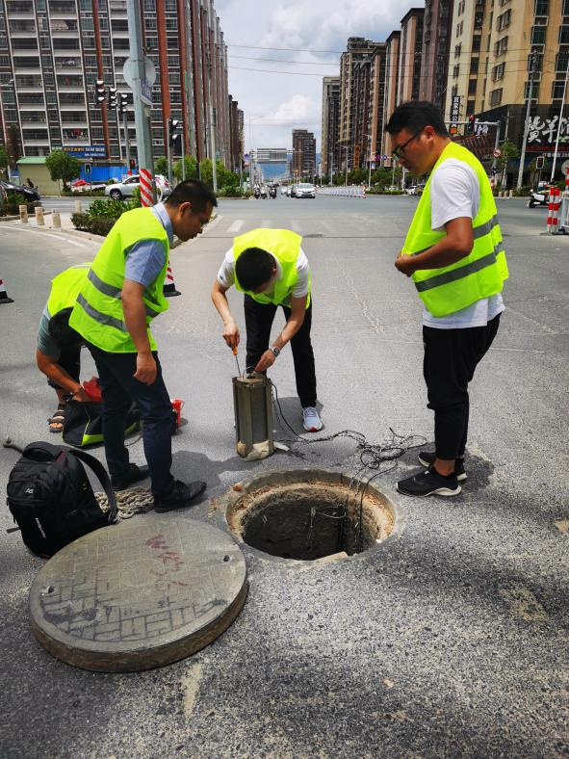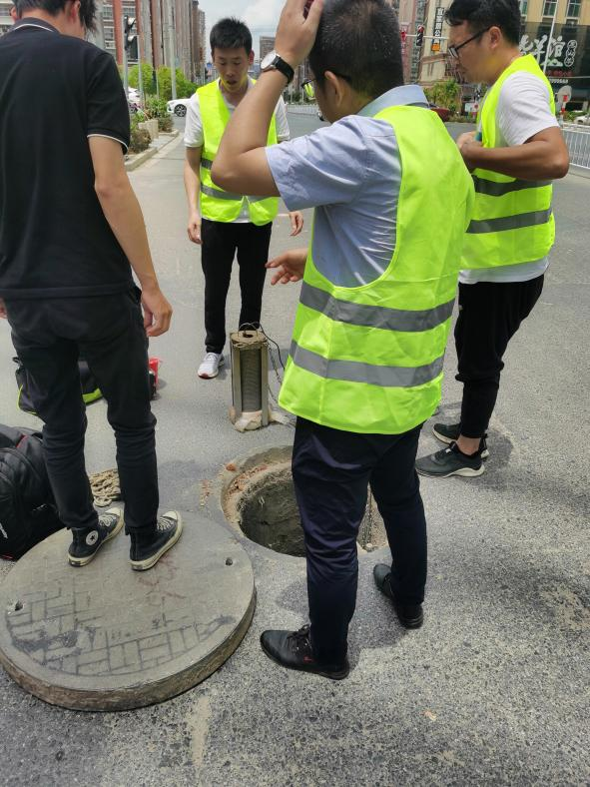
贵州某市区案例：
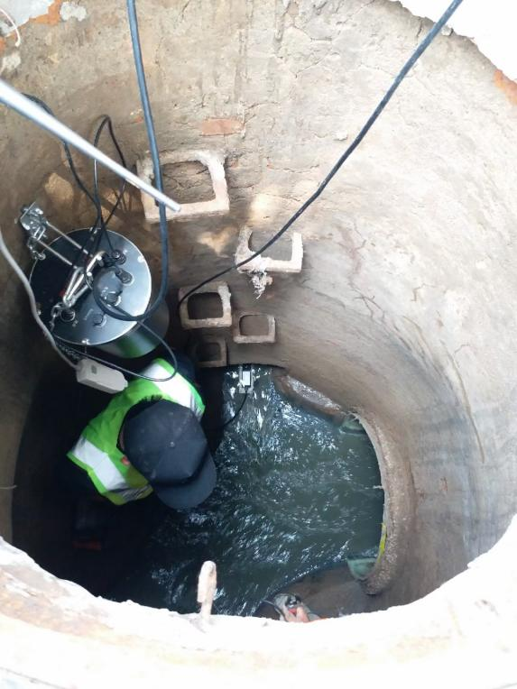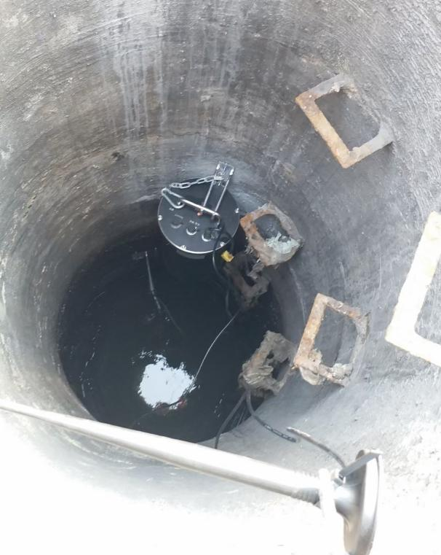

湖南长沙某市区案例：
